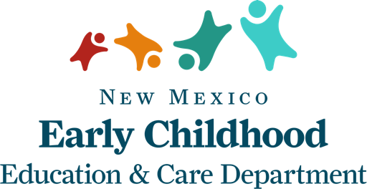

Casas con Licencia
Tipo de Programa | Cantidad
Matrícula Privada Solamente | $3,000
Subvención 0-50% | $2,400
Subvención 50% or Mayor | $2,000
Grupo de Hogares con Licencia
Tipo De Programa | Cantidad
Matricula Privada | $4,000
Subvención 0-50% | $3,000
Subvención 50% o mayor | $2,000
Centros con licencia – Matrícula Privada solamente
Tipo de Programa | Cantidad
Capacidad con Licencia 0-59 | $10,000
Capacidad con Licencia 60-119 | $20,000
Capacidad con Licencia 120+ | $30,000
Centros con Licencia – Pagos privados y contratos de asistencia de cuidado infantil
Tipo de Programa | Cantidad de Capacidad con licencia
Capacidad con Licencia 0-59, 0-50% CCA | $5,000
Capacidad con Licencia 0-59, más grande que 50% CCA | $3,000
Capacidad con Licencia 60-119, 0-50% CCA | $10,000
Capacidad con Licencia 60-119, más grande que 50% CCA | $6,000
Capacidad con Licencia 120+, 0-50% CCA | $20,000
Capacidad con Licencia 120+, más grande que 50% CCA | $15,000

En el transcurso de la pandemia, se han brindado los siguientes apoyos financieros:
- diferencial de $ 250 por contrato (marzo y abril)
- renuncia a los copagos de los padres (marzo - mayo)
- pago de contratos basados ​​en la inscripción, no asistencia (marzo - junio)
Estos apoyos financieros han beneficiado las instalaciones autorizadas del estado y los hogares registrados que sirven a las familias que reciben asistencia de cuidado infantil (CCA). Por lo tanto, las instalaciones que no se beneficiaron de estos apoyos son elegibles para solicitar una mayor cantidad de fondos a través de la Subvención de Estabilización y Recuperación de Cuidado Infantil.
Una diferencia de $2,500 se otorgará a centros con licencia para atender a más de ocho niños menores de dos años.

Se otorgará un diferencial de $2,000 a los centros y un diferencial de $1,500 a los hogares 3, 4 y 5 Estrellas (STAR).

Estas cantidades se proporcionarán además de las cantidades enumeradas anteriormente.

